Экологический праздник
«День древонасаждения в Ростовской области»
В гармонии с природой и с собою
На свете чтобы жили малыши,
Воспитывайте в детях, берегите,
Храните экологию души!
День древонасаждения в Ростовской области имеет богатую историю. Впервые этот день был отмечен в Ростове-на-Дону массовой высадкой саженцев деревьев ещё в 1910 году. Традиция жива и поныне.
Решением губернатора В. Ю. Голубева празднику был присвоен областной статус. С 2014 года принято проводить День древонасаждений два раза - весной и осенью. Ежегодно тысячи жителей области выходят на улицы и высаживают деревья.
Целью мероприятия было и остаётся привлечение особого внимания общества к сохранению и приумножению зелёных насаждений.
От количества деревьев зависит состояние окружающей среды, качество жизни, красота нашего родного края.
Экологический праздник "День древонасаждения" состоялся и в нашем детском саду №23 "Журавушка".
Педагоги совместно с воспитанниками посадили на территории ДОУ саженцы сирени и саженцы дикого винограда.
Праздник прошёл под общим девизом: "Только вместе, только дружно, помогать природе нужно!".
Первыми на праздник пришли воспитатель Слепченко Ж. Г с воспитанниками творческой мастерской "Донская экологическая гостиная".
Под девизом: "Деревья сажаем-наш сад украшаем!" приняли участие в посадке саженцев.

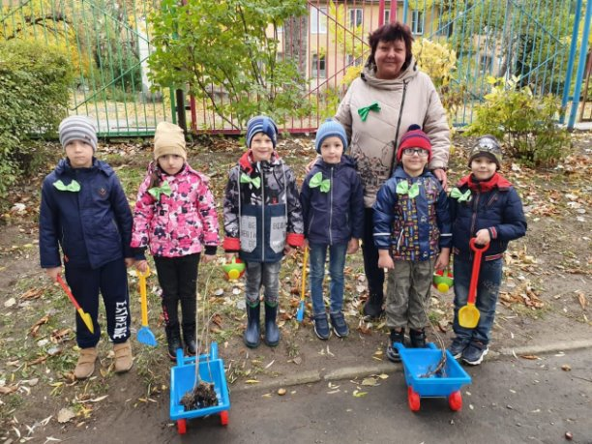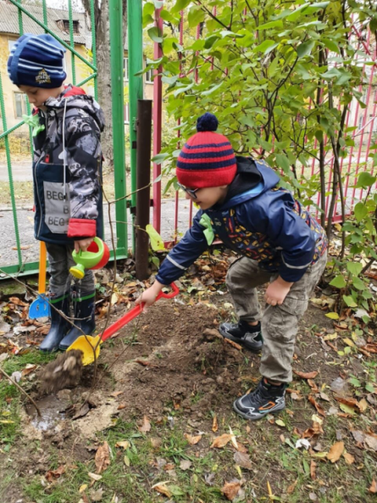
Следом на праздник вышли дошколята младшей группы, воспитатель Носулина И. С. Малыши с большим интересом участвовали в посадке саженцев, и получили массу положительных эмоций.
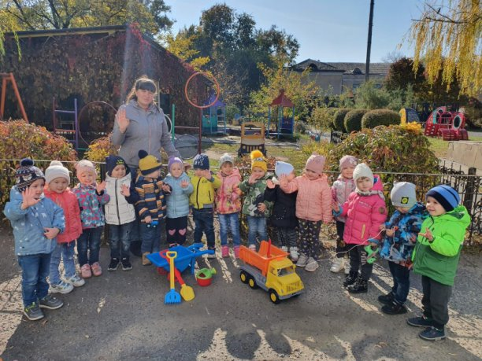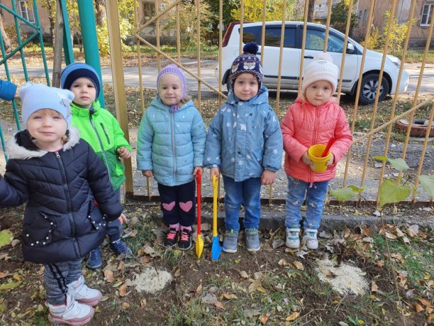

Следующие с посадочным инвентарём вышли воспитанники средней группы, с воспитателем Магомедовой Э. А.
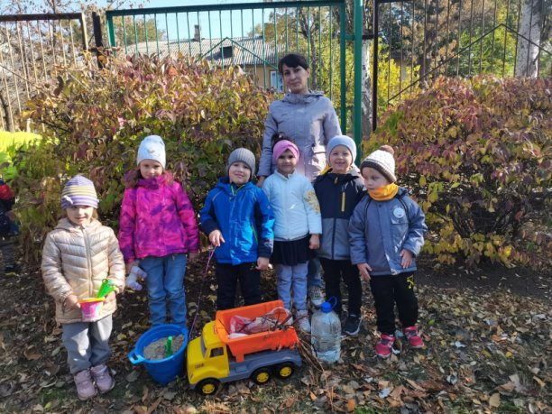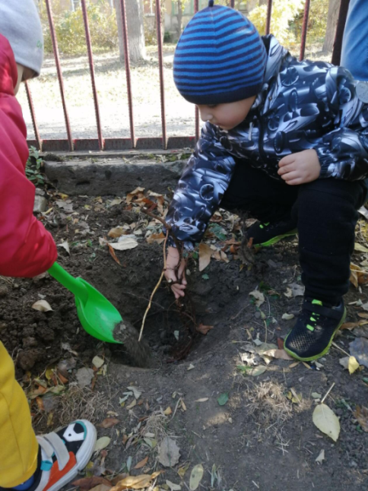

Старшие группы совместно с педагогами Маловой А. В., Мусаевой Р. З., и с педагогом - психологом Беда С. С. в доступной форме рассказали об огромной пользе озеленения участка и бережном отношении к природе.

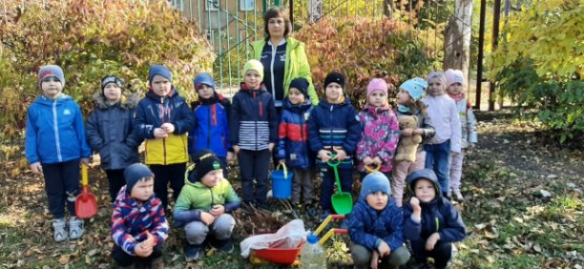

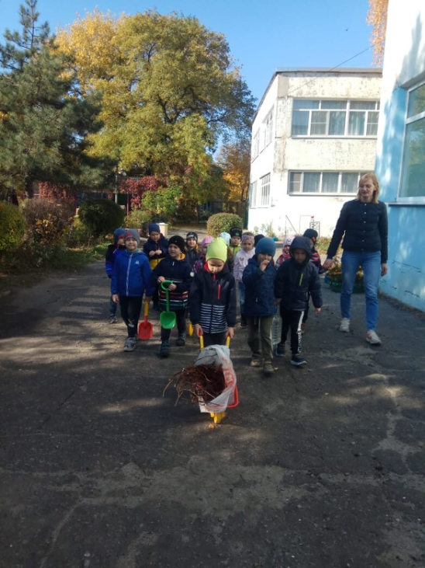

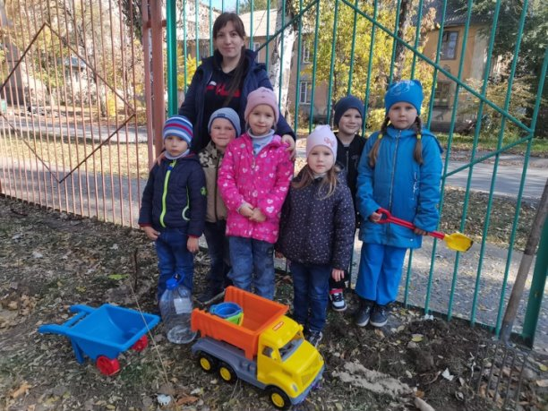

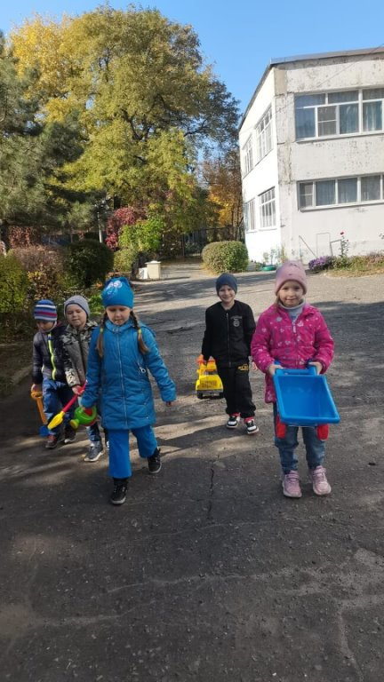
И самые опытные это дети подготовительных групп вместе с воспитателями Бочаловой Е. В., и Леоновой Н. Е.

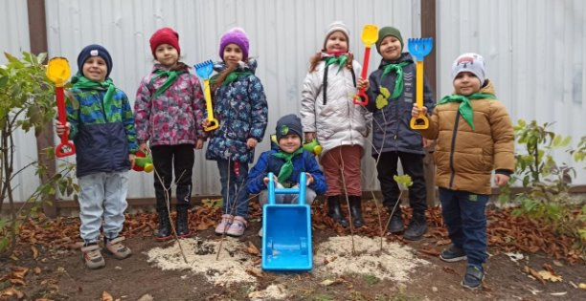

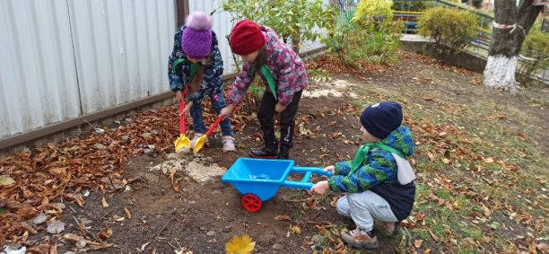

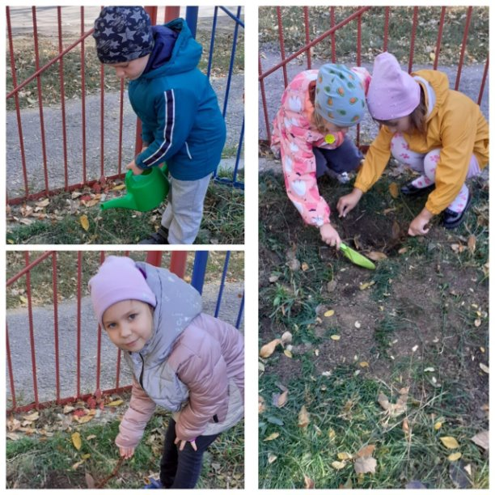

Такие мероприятия воспитывают у детей бережное отношение к зелёным насаждениям, формируют практические навыки посадки растений, развивают умение работать в коллективе. Экологическое воспитание - важная задача для формирования личности, ответственной за здоровье планеты Земля! Все ребята были очень довольны, что внесли посильную лепту в озеленение участка, и теперь они вместе с воспитателями будут ухаживать за посаженными саженцами и наблюдать за их ростом.

